**DANA. PROBLEMAS DE SALUD PÚBLICA**

**FARMACIA COMUNITARIA**

La DANA (Depresión Aislada en Niveles Altos) recientemente acaecida en España, ha afectado a las comunidades autónomas de Comunitat Valenciana, Castilla-La Mancha, Andalucía, Cataluña y, en menor medida, Illes Balears y Aragón. En algunos puntos, las lluvias han llegado a superar los 600 litros por metro cuadrado en pocas horas, provocando, entre otros, inundaciones en decenas de municipios, carreteras y vías cortadas y puentes destrozados por la violencia de las aguas.

Las estrategias de salud pública puestas en marcha hasta el momento se centran en varios frentes.

1.-Vigilancia epidemiológica de enfermedades potencialmente transmisibles en estas situaciones de inundaciones. Para ello, han elaborado un Protocolo de Vigilancia Epidemiológica para la detección precoz de casos de infección asociados a las inundaciones producidas por la DANA en la Comunitat Valenciana.

2.-Vigilancia de los riesgos ambientales:

* Roedores
* Mosquitos
* Agua potable de consumo público
* Calidad del aire interior de los edificios

**VIGILANCIA EPIDEMIOLÓGICA: PROTOCOLO**

Tras este tipo de eventos, existen varios mecanismos que pueden aumentar de forma directa e indirecta el riesgo de aparición de enfermedades transmisibles. Detectar de forma temprana estos riesgos es fundamental para establecer medidas de control e implementar las estrategias de preparación y respuesta adecuadas.

**1.-ENFERMEDADES TRANSMISIBLES POTENCIALMENTE VINCULADAS A LAS INUNDACIONES (Ver Anexo I)**

**A.-TRANSMISIÓN ALIMENTARIA-HÍDRICA:**

1. **Gastroenteritis aguda leve**: persona que presenta signos y síntomas de gastroenteritis aguda sin signos de gravedad.
2. **Gastroenteritis aguda grave**: persona que presenta signos y síntomas de gastroenteritis aguda con signos de gravedad, entre los que se encuentran la diarrea sanguinolenta profusa, con productos patológicos, con deshidratación, acompañada de fiebre alta, etc.
3. **Ictericia aguda**: persona que presenta ictericia aguda, caracterizada por la coloración amarillenta de la piel y mucosas, coluria y/o acolia.
4. **Sospecha de leptospirosis**: persona que presenta fiebre más 2 de los siguientes síntomas: escalofríos, cefalea, mialgias, erupción, inyección conjuntival, ictericia, miocarditis, fallo renal, hemoptisis y/u otras manifestaciones hemorrágicas. (**Ver Anexo II**)

**B.-TRANSMISIÓN RESPIRATORIA.**

1. Sospecha clínica de neumonía: persona que presenta una infección respiratoria aguda compatible con neumonía.

**C.- OTROS CUADROS CLÍNICOS**

1. Meningo-encefalitis aguda: fiebre elevada sin causa aparente, dolor retroocular, signos meníngeos, o signos de alarma como dolor abdominal, vómitos persistentes o sangrado; síntomas específicos como debilidad muscular, confusión, o erupciones cutáneas.
2. Fiebre con exantema: persona que presenta y erupción puntiforme de color rosado.
3. Sepsis: persona que presenta sepsis.
4. Agrupación de casos con una sintomatología común y diferente a la de los puntos anteriores: grupo de casos que presentan signos y síntomas comunes y diferentes a los anteriormente vistos.

**Las Autoridades sanitarias han dado los siguientes consejos** **en relación a la atención sanitaria, que es importante que el farmacéutico comunitario conozca, para hacer las preceptivas derivaciones.**

**¿CUÁNDO CONSULTAR AL PERSONAL SANITARIO?**

* **Si estás herido/a o tienes heridas que puedan haberse infectado.**
* **Si tienes fiebre, vómitos o diarrea, u otro síntoma que te preocupe.**
* **Si tienes enfermedades crónicas que requieran atención.**
* **Si te sientes sobrepasado por estrés, nerviosismo o ansiedad.**

**2.-ASPECTOS RELACIONADOS CON LA VACUNACIÓN:**

Respecto a la vacunación, es importante tener en consideración los siguientes aspectos:

* Se considera que, en este momento, no es necesario realizar campaña de vacunación masiva frente a ninguna enfermedad inmunoprevenible.
* Se ha valorado el estado actual de centros de salud pública, centros de vacunación y las vacunas disponibles, y se ha provisto de dosis de vacunas a los puntos de atención, además de evaluar todas las incidencias de cadena del frio de los centros de salud de las localidades afectadas.
* Es importante mantener la vacunación sistemática y la campaña de vacunación estacional (frente a la gripe, COVID-19, VRS en población infantil).
* Se recomienda revisar el estado de vacunación de personas que acuden al sistema sanitario, aprovechando oportunidades de vacunación para completar el calendario sistemático de vacunación.
* Está asegurada la disponibilidad de vacunas frente a los posibles riesgos de enfermedades inmunoprevenibles. Se dispone de vacunas para poder responder a un aumento de demanda de ciertas vacunas (como vacunas frente a tétanos y difteria, Td) y ante posibles brotes (como vacunas frente a hepatitis A). Además, se han solicitado dosis extra por si fuera necesario.
* No es necesario vacunación masiva frente a tétanos. Ante heridas, se seguirán las recomendaciones de vacunación frente a tétanos en función del momento en el que se administró la última dosis.

**VIGILANCIA DE LOS RIESGOS AMBIENTALES**

**A.-VECTORES: ROEDORES Y MOSQUITOS**

Se han elaborado diferentes protocolos de actuación para actuación en el control de los roedores (ratas) capaces de generar casos de Leptospirosis, mosquitos (*Culex ssp*, *Aedes albopictus y Plebotomus spp*), capaces de transmitir enfermedades como el Virus del Nilo, dengue y leishmaniosis respectivamente.

Dentro del conjunto de medidas recogidas en estos protocolos, hay algunas que tiene una gran importancia.

* Roedores:la mejor forma de evitar el contacto con los roedores es eliminar las fuentes de alimento, agua y los artículos que sirvan de refugio a estos animales. Donde sea necesario, se debe controlar la presencia de roedores a través de un programa de gestión integrada de plagas que incluya todas las medidas necesarias, así como su aplicación por parte de personal profesional especializado.
* Mosquitos: además de la concienciación ciudadana, es necesario el uso de repelentes. Los repelentes de uso corporal son compuestos químicos, naturales o sintéticos que aplicados sobre piel expuesta protegen de las picaduras de insectos, pero no los matan. Estos productos sólo actúan cuando el artrópodo se encuentra a poca distancia de la piel.

|  |  |  |  |  |  |
| --- | --- | --- | --- | --- | --- |
| **Sustancia activa** | **Concentración** | **< 2 años** | **≥ 2 años** | **Horas de efecto** | **Observaciones** |
| DEET | >20% | No | Sí | 6-13 | Propiedades disolventes de los plásticos y tejidos sintéticos |
| IR3535 | ≥20% | Sí | Sí | 7-8 | En niños menores de 3,5 años sólo se aplique una vez al día. |
| Icaridina | 20% | No | Sí (a partir de los tres años) | 6 | No es graso y el olor no es desagradable. No daña los plásticos ni los tejidos. |
| Citrodiol | 30% | No | Sí (a partir de los tres años) | 4-6 | Tiene un olor agradable, puede producir irritación ocular. |

Fuente: Adaptado del Plan Nacional de Prevención, Vigilancia y Control de las enfermedades transmitidas por vectores. Anexo 2: Biocidas autorizados y otras medidas de protección Individual

**Para la utilización de repelentes de uso tópico se deben seguir las siguientes recomendaciones**:

* Seguir siempre las indicaciones de aplicación del fabricante.
* Usar los productos durante los períodos en que pican los insectos y repetir la aplicación en función de las indicaciones del fabricante (la aplicación más frecuente de lo indicado no es más efectiva por lo que resulta innecesaria).
* Aplicar repelente en zonas de piel expuesta, nunca en piel cubierta por la ropa.
* Evitar el contacto con mucosas, cara, párpados o labios. Tampoco se debe aplicar sobre heridas, piel sensible, quemada por el sol o dañada ni sobre pliegues profundos de la piel.
* Nunca utilizar el spray directamente sobre la cara. Aplicarlo en las manos y después con las manos distribuirlo en el rostro.
* Preferiblemente usar los repelentes con atomizador en ambientes abiertos para evitar inhalación.
* No aplicar el spray o atomizador cerca de alimentos o piensos.
* Lavarse las manos siempre después de su aplicación. Pueden ser necesarias aplicaciones repetidas cada 3-4 horas, especialmente en climas cálidos y húmedos donde se puede sudar de forma profusa, siempre y cuando así se indique en las indicaciones del fabricante.
* Lavar la piel tratada con jabón y agua al volver al domicilio.
* Guardar el repelente fuera del alcance de los menores.
* Evitar el uso exclusivo de pulseras repelentes en zonas de riesgo de transmisión de enfermedades

**B.-AGUA DE CONSUMO PÚBLICO**

Mientras no sea posible garantizar que la calidad el agua suministrada a través de las redes de distribución es apta para el consumo humano, se mantendrán los consejos dados a la población:

* Utiliza siempre agua potable para beber, cocinar y lavarte los dientes.
* Emplea agua envasada para beber y cocinar. Se recuerda que el agua de las fuentes naturales no conectadas a la red de distribución no cuenta con garantía sanitaria.
* En la medida de lo posible, minimizar el uso de agua para la higiene personal.
* Tu ayuntamiento es la autoridad que te informará sobre el suministro y consumo de agua, sigue sus indicaciones.

**C.- LIMPIEZA. ¿CÓMO REALIZAR TAREAS DE LIMPIEZA EN CONDICIONES SEGURAS, TANTO A NIVEL COMUNITARIO COMO EN EL INTERIOR DE LAS VIVIENDAS?**

* No se aconseja participar en las labores de limpieza a la población vulnerable: niños/as, personas de edad avanzada, mujeres embarazadas, o personas con enfermedades agudas o crónicas (ej. asma).
* Abre las ventanas y puertas para ventilar bien antes de limpiar.
* Usa calzado apropiado, preferentemente de goma, y ropa larga que proteja tu piel, y cámbiala cada día.
* Lávate las manos frecuentemente con agua limpia y jabón.
* Protege nariz, boca y ojos de salpicaduras con agua contaminada y otras sustancias:
* Usa guantes y retíralos antes de comer, evita usar el móvil o tocarte la cara.
* Usa mascarilla y protección ocular.
* Mantén limpias y cubiertas las posibles heridas.
* Limpia las paredes y suelos con agua y jabón, y realiza una desinfección posterior (ej. agua con lejía).

**D.- ¿CÓMO PUEDO ESTAR ADECUADAMENTE INFORMADO?**

* Infórmate solo a través de canales oficiales para asegurar que la información es segura y fiable.

**Bibliografía**

1.-Ministerio de Sanidad- Generalitat Valenciana. Protocolo de vigilancia para la detección precoz de casos de infección asociados a las inundaciones producidas por la DANA en la Comunitat Valenciana (8 de noviembre, 2024). Disponible en: <https://www.sanidad.gob.es/areas/alertasEmergenciasSanitarias/alertasActuales/infoDana/docs/Protocolo_vigilancia_DANA.pdf>

2.- Ministerio de Sanidad. Plan Nacional de Prevención, Vigilancia y Control de las enfermedades transmitidas por vectores. Parte I. Enfermedades transmitidas por Aedes. Parte II: Enfermedades transmitidas por *Culex*. Abril 2023. Disponible en: <https://www.sanidad.gob.es/profesionales/saludPublica/ccayes/activPreparacionRespuesta/doc/PLAN_DE_VECTORES.pdf>

3.-Ministerio de Sanidad- Generalitat Valenciana. Evaluación de riesgos relacionados con los efectos de las inundaciones producidas por la DANA en la Comunitat Valenciana en la transmisión de enfermedades por artrópodos vectores (7 de noviembre 2024). Disponible en: <https://www.sanidad.gob.es/areas/alertasEmergenciasSanitarias/alertasActuales/infoDana/docs/20241107-Documento_tecnico_del_Comite_de_vectores.pdf>

4.-Ministerio de sanidad. Información sobre la DANA. Disponible en: <https://www.sanidad.gob.es/areas/alertasEmergenciasSanitarias/alertasActuales/infoDana/home.htm>

**José Mª Ordóñez Iriarte**

**Miembro colaborador de SEFAC**

**Universidad Francisco de Vitoria. Madrid**

**ANEXO I**

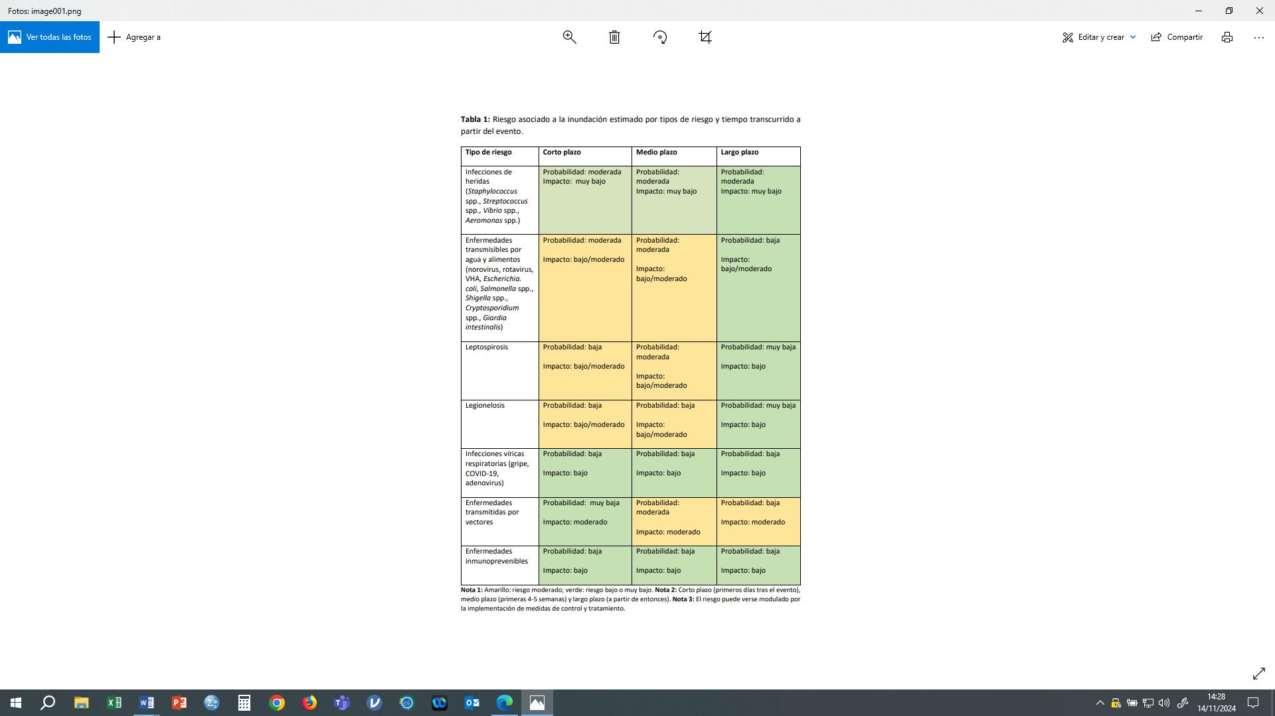

**ANEXO II**

